 |  | БИБЛИОНОЧЬ 2025  НАЦИОНАЛЬНАЯ БИБЛИОТЕКА БЕЛАРУСИ  25 апреля 2025 г. 19:00–23:00  Победа. Память. Мир  ВХОД СВОБОДНЫЙ  ПРОГРАММА | 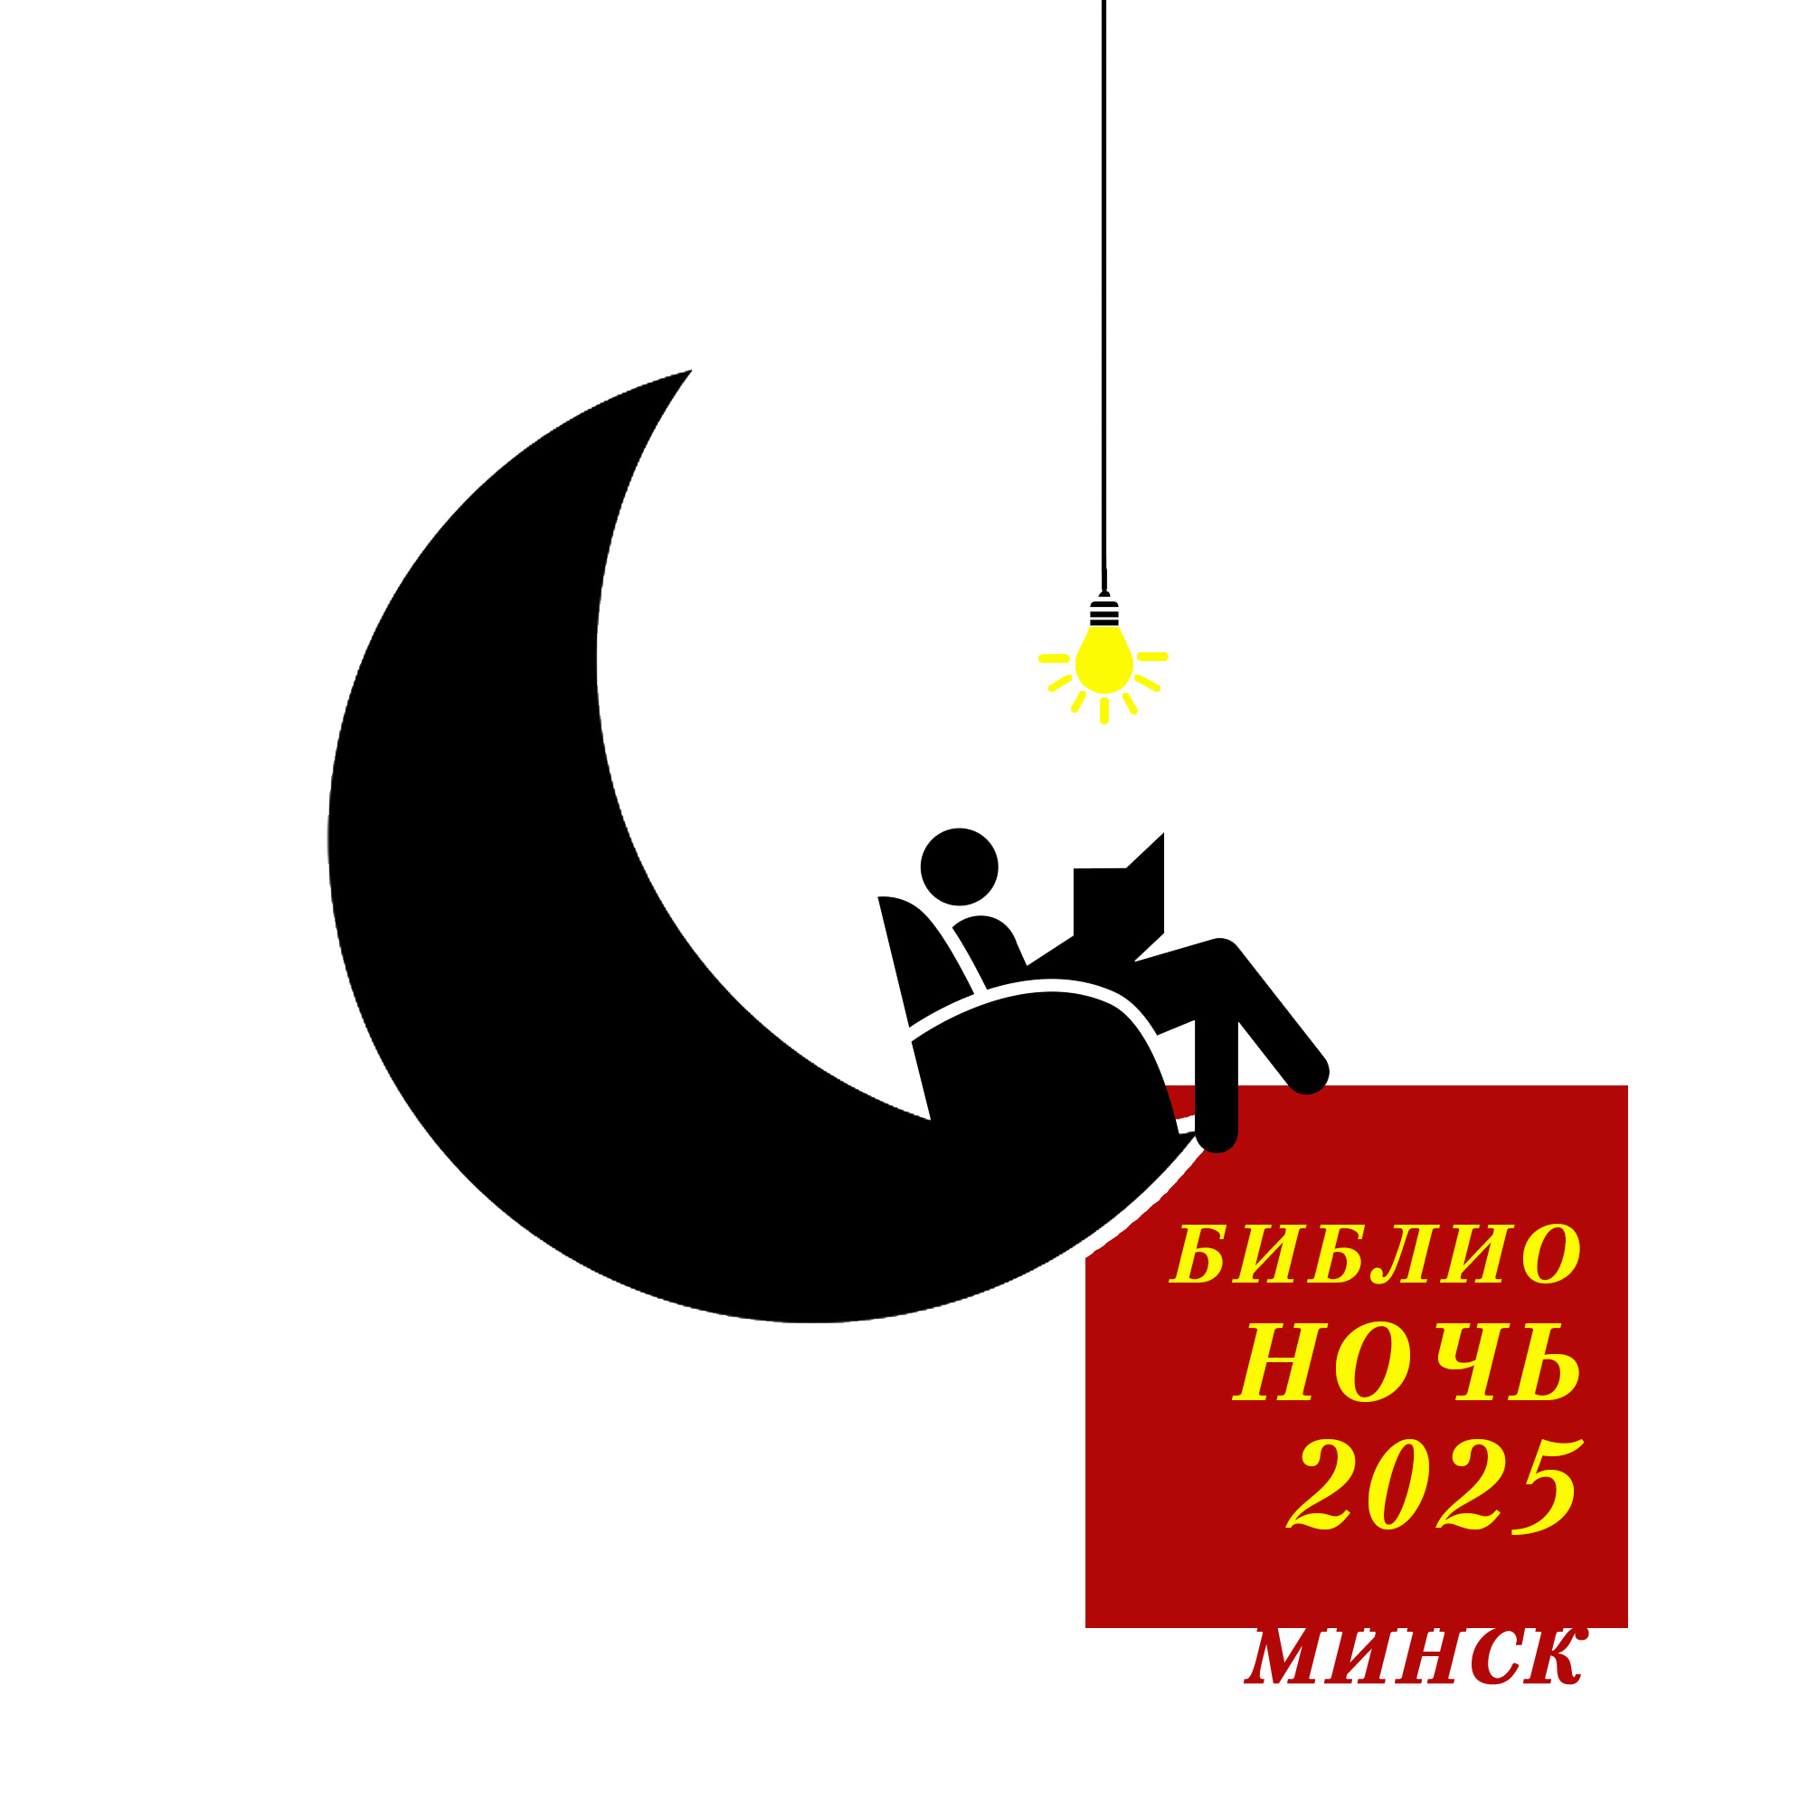
«Добро пожаловать!» (центральный вход)
18:00–22:45 | Передвижная экспозиция «Наш долг – помнить!» Музея истории Великой Отечественной войны
1-й этаж
18:00–22:45 | Работа информационного бюро
19:00–19:20 | Театрализованное открытие «Победы немеркнущий свет!»
19:30–22:30 | Благотворительная площадка «Мир добра» совместно с ООЗЖ «Эгида»
20:00 | Экскурсия-квест «Герои Победы»
22:45–23:00 | Театрализованное закрытие «Беларусь помнит!»
«Партизанский привал» (пом. 104, выставочный комплекс)
19:30–20:15 | Концертная программа «Навсегда в памяти» от ЦДОДиМ «АРТ»
 | Литературно-пластический спектакль «Недетская история» театра «Скоморохи» ЦДОДиМ «АРТ»
20:15–22:30 | Патриотическая игра «Партизанский след»
«Маршрутами памяти» (кольцевой коридор)
19:30–22:30 | Интерактивная программа от РОО «Патриоты Беларуси»
 | Интерактивная программа от ОО «БРСМ»
 | Передвижная выставка ДОСААФ, посвященная подвигу белорусского народа в годы Великой Отечественной войны
«Страницы книг – история войны»
(пом. 106, зал периодических изданий)
19:30–21:00 | Творческая встреча с белорусскими писателями Анастасией Кузьмичёвой и Иваном Митряйкиным
«Интеллектуальный фронт» (пом. 164, зал межбиблиотечного абонемента)
19:30–22:30 | Мастер-классы по игре в шахматы и шашки от Республиканского центра олимпийской подготовки по шахматам и шашкам
 | Мастер-классы по игре в японские шахматы «Сёги» и китайские шахматы «Сянцы»
 | Турниры по шахматам и шашкам, свободное время для игры
«Штаб стратегов» (атриум)
19:30–22:30 | Познавательный квест по библиотеке «Путешествие внутри ромбокубооктаэдра»
19:30–22:30 | Настольные игры от «HobbyGame»
2-й этаж
«Живое сердце белорусов» (пом. 205, зал белорусской литературы)
19:30–22:00 | Группа «Guda» и гармонист Владимир Гончаров
«Нихао, Китай!» (пом. 207 и кольцевой коридор)
19:30–22:30 | Программа от Китайского культурного центра в Минске, Института Конфуция БНТУ  Выступление вокального ансамбля китайских студентов БГУКИ, хора китайских студентов БГПУ, ансамбля студентов из Автономного региона Внутренней Монголии
«Акулы пера. Приближая Победу!»
(пом. 253, выставка новых поступлений)
19:30–21:30 | Презентация серии проектов к 80-летию Победы в Великой Отечественной войне от Белорусского союза журналистов
«Территория моды» (пом. 257)
19:30–22:30 | Презентация свадебных и вечерних платьев «С любовью к моде и искусству» от бренда KIKO RICHEN и Белорусского союза дизайнеров
 | «За МИРное небо!» (атриум)
ПРОСТРАНСТВО ВЫСТАВОЧНОГО ПРОЕКТА
19:30–22:30 | Мастерская «В редакции военной газеты»
 | Квест-игра «Путь Победителей»

«Помнит сердце, не забудет никогда» (атриум, стеклянный пол)
19:30–20:30 | Мастер-класс по танцам «Танцплощадка 1945 год»
20:30–21:00 | Патриотическая акция «Победному маю посвящается» от Национальной школы красоты
21:30–22:00 | Мастер-класс по дефиле от «Мисс Беларусь 2023» Элеоноры Качаловской
21:30–22:30 | Музыкально-поэтическая программа «Баллада о солдате» камерного театрального ансамбля «Амадей»
«Мирное небо» (галерея «Ракурс» и кольцевой коридор)
19:30–21:00 | «Юные герои творчества» от ЦДОДиМ «АРТ»: аквагрим, твистинг, оригами, кофейная живопись, пластилинография
 | Мастер-класс от Детского научного клуба «Молекула»
 | Гоночный драйв на радиоуправляемых машинках от клуба «Кларксон»
 | Зона чтения «С книгой в обнимку – страницы памяти»
 | В гостях у детской комнаты Национальной библиотеки Беларуси
 | Конкурсно-познавательная программа «Добрый мир чудесных сказок» и калейдоскоп мастер-классов «Веселые краски» от информационно-просветительского центра Национальной библиотеки Беларуси
19:30–20:00 | Музыкальный спектакль «И корабль летит...» объединения по интересам «ТЕАТРиУМ»
20:00–20:20 | Интерактивная программа объединения по интересам «ТЕАТРиУМ»
20:20–21:00 | Спектакль «Ніці жыцця» театра мюзикла «Metropolis»
19:30–20:00 | Спектакль по мотивам сказок Евгения Клюева «Мирный городок» театра мюзикла «Metropolis»
20:00–20:40 | Встреча с детской писательницей Ириной Токаревой «Мир захватывающих приключений и знаний»
20:40–21:00 | Интерактивная программа от творческого коллектива журнала «Бярозка»
3-й этаж
«Майское настроение»
(пом. 305, зал нотных и аудиовизуальных документов)
19:30–22:30 | Ароматерапия от «do TERRA»
 | Звукотерапия с Александрой Песенкой
 | Роспись по телу хной (мехенди)
«И пусть поколения помнят» (пом. 306е, зал документов по искусству)
20:00–22:30 | Показ драмы «Время вернуться» (2024) от киностудии «Беларусьфильм» о подготовке операции «Багратион» с участием режиссера Ивана Павлова
«Мир эмоций» (пом. 306f, зал документов по искусству)
19:30–21:30 | Практическая программа по психологии самопознания через игру «Семейная история: помнить и любить» кандидата психологических наук, доцента Надежды Цыркун и магистра психологии Ивана Цыркуна
«Победа: помним, гордимся!» (пом. 307, аванзал)
19:30–22:30 | Выставочная экспозиция «Быть достойными их Великой Победы!»
«Эхо военных лет» (пом. 307)
19:30–22:30 | Концертная программа с участием ансамбля солистов «TeDeum» «Квітней, Беларусь, маё шчасце, Радзіма мая!»
«Секретная операция» (пом. 308, аванзал пресс-центра)
19:30–22:30 | Захватывающая командная игра с детективным сюжетом «МАФИЯ»
«Великая Победа» (пом. 346, зал образовательных технологий)
19:30–21:00 | Встреча с белорусской писательницей Хеленой Побяржиной, автором романа «Валсарб»
21:00–22:30 | Встреча-лекция «Враги Победы. Тогда и сейчас» с Григорием Азарёнком
«Дорогами Победы» (пом. 347, Музей книги)
19:30–22:30 | Познавательная программа «Магия букв и слов»
«Миссия выполнима» (пом. 348, зал редкой книги)
19:30–22:30 | Сюжетно-ролевой квест «Бегство через Атлантику»
«И пусть поколения помнят…» (кольцевой коридор)
19:30–22:30 | Музейная экспозиция историко-патриотического ОО «Будем помнить»
«Краски громче пуль» (галерея «Атриум»)
19:30–22:30 | Творческие мастер-классы
 | Акция «Треугольный конверт»
«Мир классической музыки» (галерея «Лабиринт»)
19:30–22:30 | Музыкальный салон «Популярная классика», акция «Свободный рояль»
!!!БОНУСНЫЕ ПЛОЩАДКИ!!!
22-й этаж! Галерея «Панорама» (вход с улицы!)
20:00–22:00 | Мастер-класс «Книжка Победы»
20:30–22:00 | Заседание книжного клуба «Книгочей»: роман А. Фадеева «Молодая гвардия»
23-й этаж! Обзорная площадка (вход с улицы!)
19:30–22:30 | Великолепные виды столицы и ее окрестностей с высоты птичьего полета
!!! Вход на бонусные площадки платный или по предъявлению фишки,
которую можно получить за активное участие в конкурсах на площадках Библионочи
Количество фишек ограничено!
 | На 1-м и 2-м этажах работают буфеты

